МИНОБРНАУКИ РОССИИ

Федеральное государственное бюджетное образовательное учреждение высшего образования

НИЖЕГОРОДСКИЙ ГОСУДАРСТВЕННЫЙ ТЕХНИЧЕСКИЙ

УНИВЕРСИТЕТ им. Р.Е.АЛЕКСЕЕВА

Институт радиоэлектроники и информационных технологий

Кафедра информатики и систем управления

__________________________________________________________________

(наименование темы проекта или работы)

**ОТЧЕТ**

**по лабораторной работе №3**

по дисциплине

_________________________ИиКТ_____________________________

(наименование дисциплины)

РУКОВОДИТЕЛЬ:

________________ ____Савкин А.Е._ _

(подпись) (фамилия, и.,о.)

СТУДЕНТ:

________________ Назаров Д.Ю.

(подпись) (фамилия, и.,о.)

22-ИСЗ

(шифр группы)

Работа защищена «___» ____________

С оценкой ________________________

Нижний Новгород  
2023

**Подготовка**

* Авторизовался на GitHub для дальнейшей работы.
* Установил программу согласно инструкциям <https://git-scm.com/>.
* Задал имя и email командами.

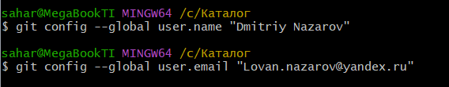

**Создание репозитория в GitHub**

Скопировал исходные репозиторий по ссылке на свой аккаунт <https://github.com/OrangeRedeng/Spring_2023> (при помощи команды "fork").

**Базовые операции.**

Создание локальной копии главного репозитория, нажимаем правой кнопкой мыши по любому месту рабочего стола и нажимаем Git Bash Here

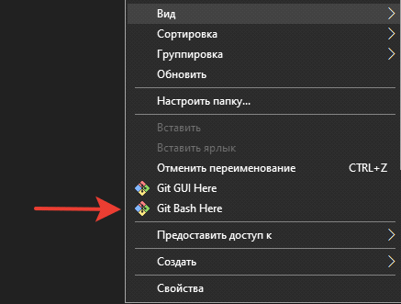

**В терминале набираю команду**   
git clone <https://github.com/DmitriyNaza/Spring_2023.git>

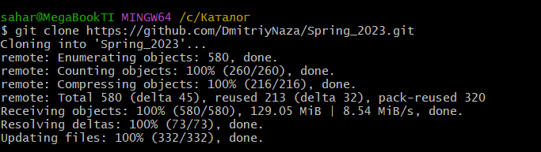

Данную ссылку получил тут:

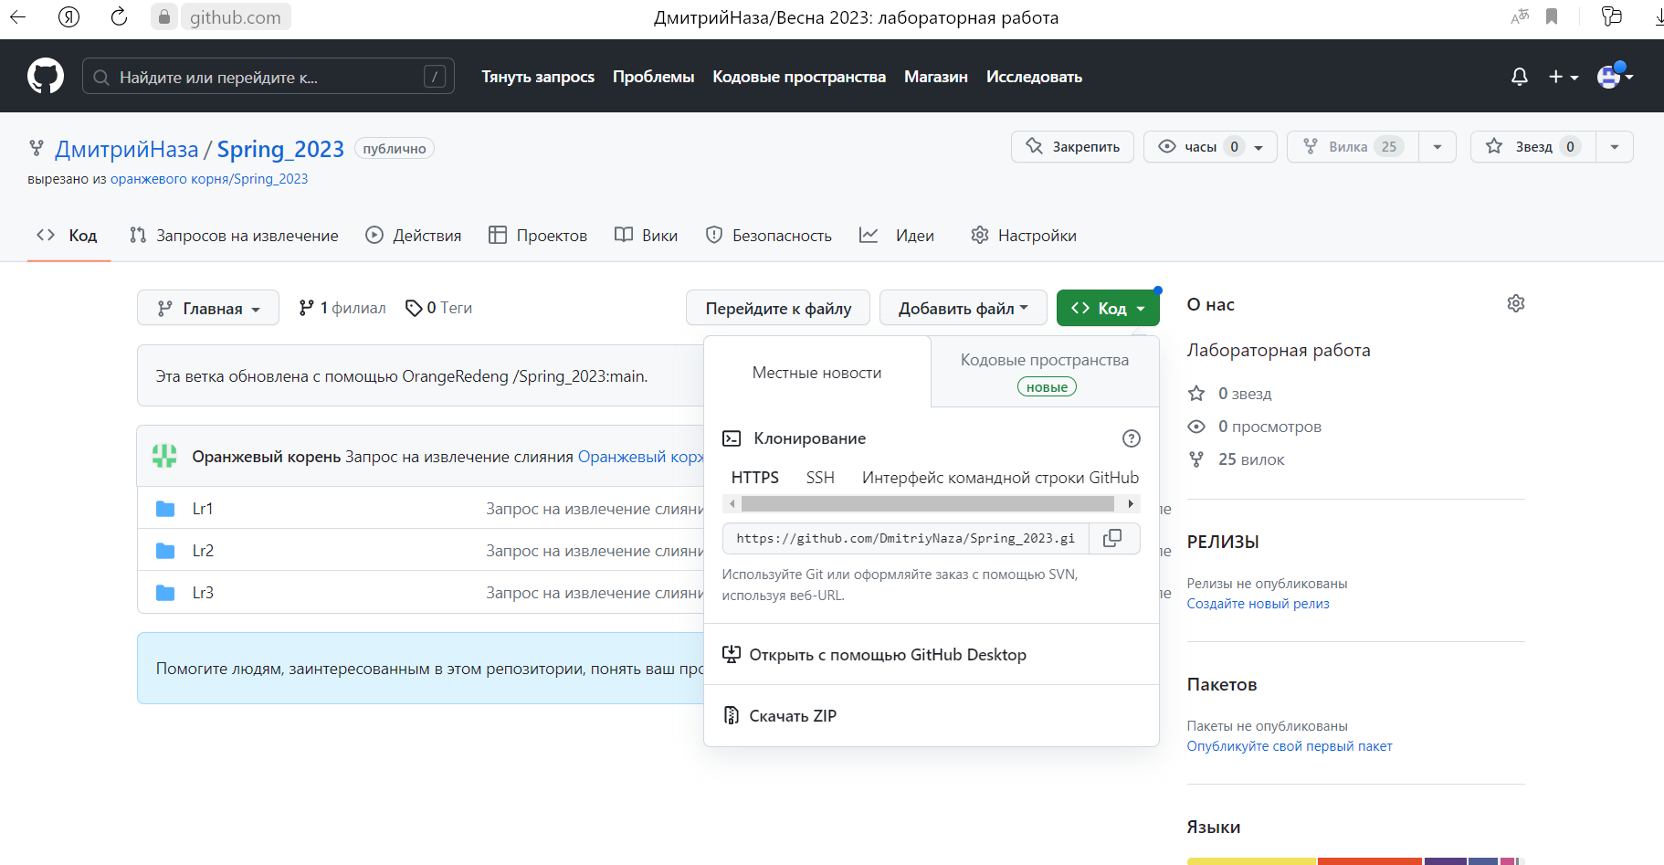

**Далее прописал команду cd Spring_2023.**

Из-за подобных действий на пк появилась папка с файлами в репозитории.Зайдя в папку, можно заметить, что появились ещё несколько папок для добавления туда своих лабораторных работ. Следовательно, загрузил в папки свои работы предварительно создав свои папки.

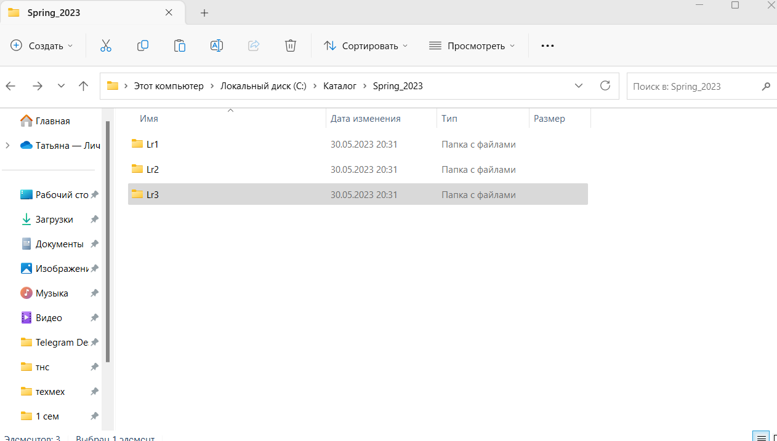

После использования команды git add Lr1-Lr3 и git status, получаем соответствующий результат с изменениями в папках.

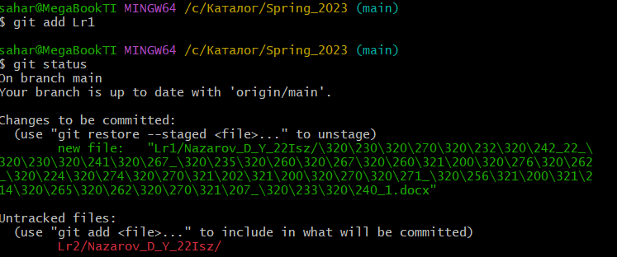

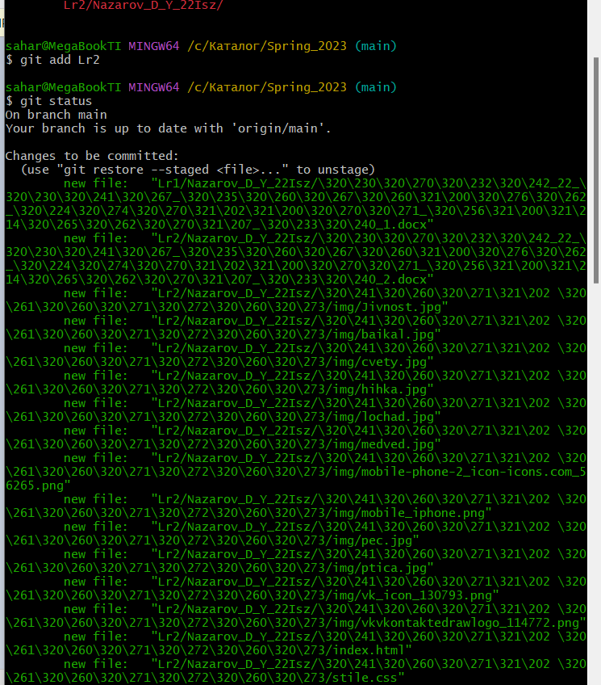

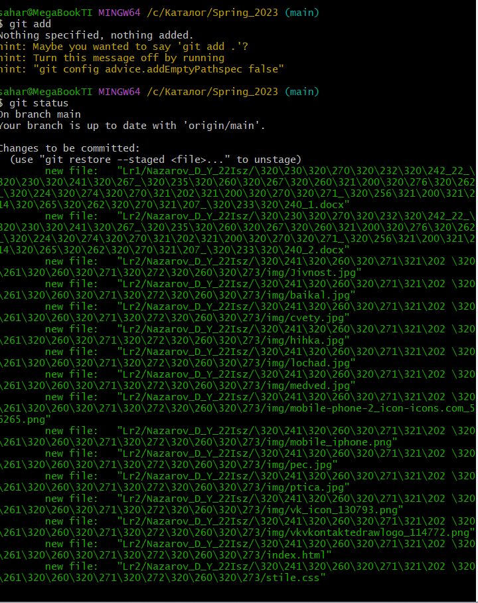

Сохранил изменения в репозитории командой git commit -m "Test commit"

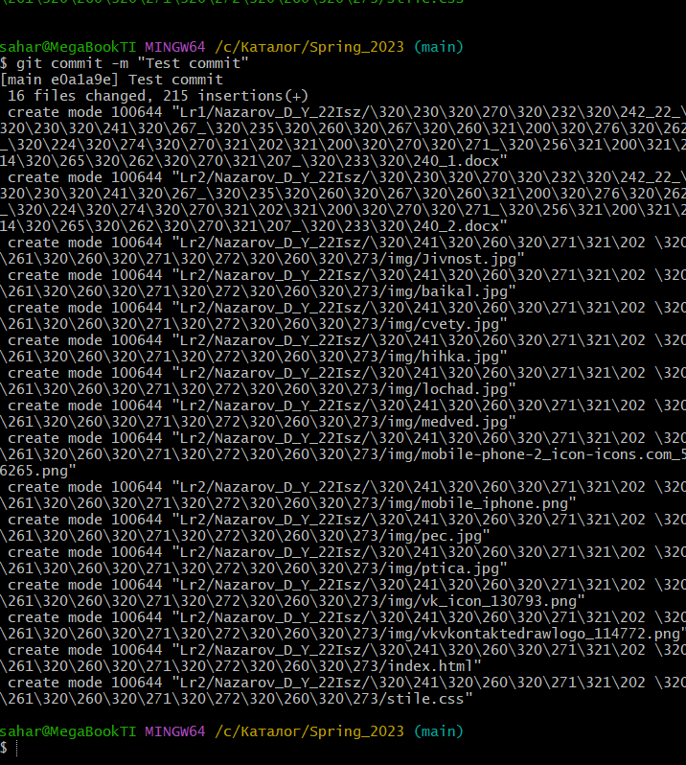

Отправляем изменения в главный репозиторий командой git push и создаем Pull Request’ов.

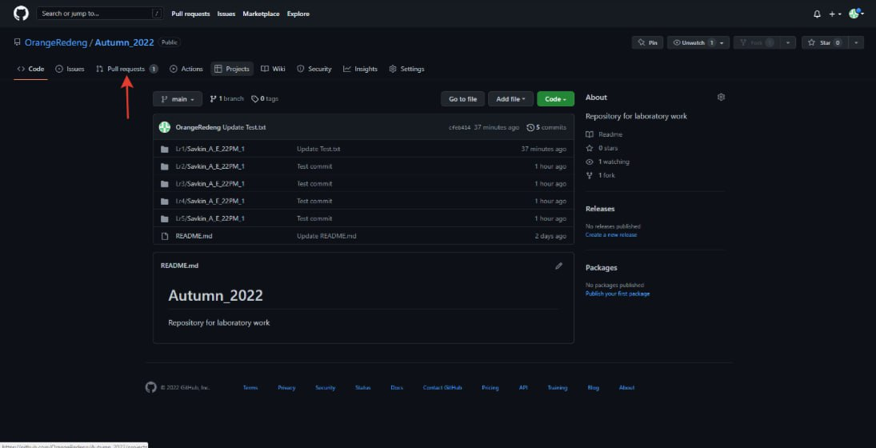

**Вывод:**

В ходе этой работы ознакомились с базовыми операциями, которыми необходимо владеть для работы с системой контроля версий Git. Научился создавать главный репозиторий на GitHub, создавать локальную копию главного репозитория, добавлять новые файлы в репозиторий, сохранять изменения файлов, отправлять изменения в главный репозиторий, получать изменения из главного репозитория, создавать Pull Request’ы.